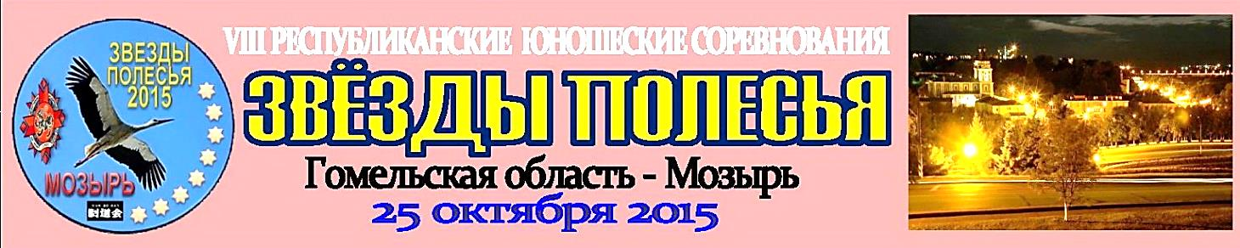 | ОФИЦИАЛЬНАЯ ИМЕННАЯ ЗАЯВКА  Команда / город ____________________________________  Представитель команды ____________________________

Фамилия и имя  (имя указывать  в полной форме) |  | Номер членск. билета БФШК | Оплата членских взносов 2015 | Точная  дата  рожде-  ния | Полных лет | Киу,  дан | Точный вес, кг | Разделы программы  (указать их номера-коды по Положению о соревнованиях) |  |  |  |  |  |  | Виза врача
 |  |  |  |  |  |  |  | Индивиду-альное ката |  | Коман-  дное  ката | Индивидуальное кумитэ |  |  | Коман-дное  кумитэ
 |  |  |  |  |  |  |  | KOHAI | OPEN |  | САНБОН | ШОБУ ИППОН | WKF
 |  |  |  |  |  |  |  | (1-5) | (6-9) | (10-12) | (13-15) | (16-25) | (27-32) | (26)
→ | Полескевич Наталья | 0658 | + | 23.02.2003 | 11 | 7 киу | 34,5 | 5 | 7 | 11-1 | -- | 16 | 28 | -- | (подпись, печать)
1
2
3
4
5
6
7
8
9
10
11
12
13
14
15

Правила заполнения официальной именной заявки соответствуют правилам заполнения предварительной заявки (см. приложение 2)

Руководитель организации _______________________ ( _________________ ) Всего допущено к участию ___________ спортсменов

На практическое судейство cоревнований организация представляет судью (судей): Врач __________________________

М.П. ___________________________________________________________________________ М.П.

